www.hristehras.cz
HOUPAČKY

Označení: Šestiboká houpačka
Art. Nr.: 22 0000 0661

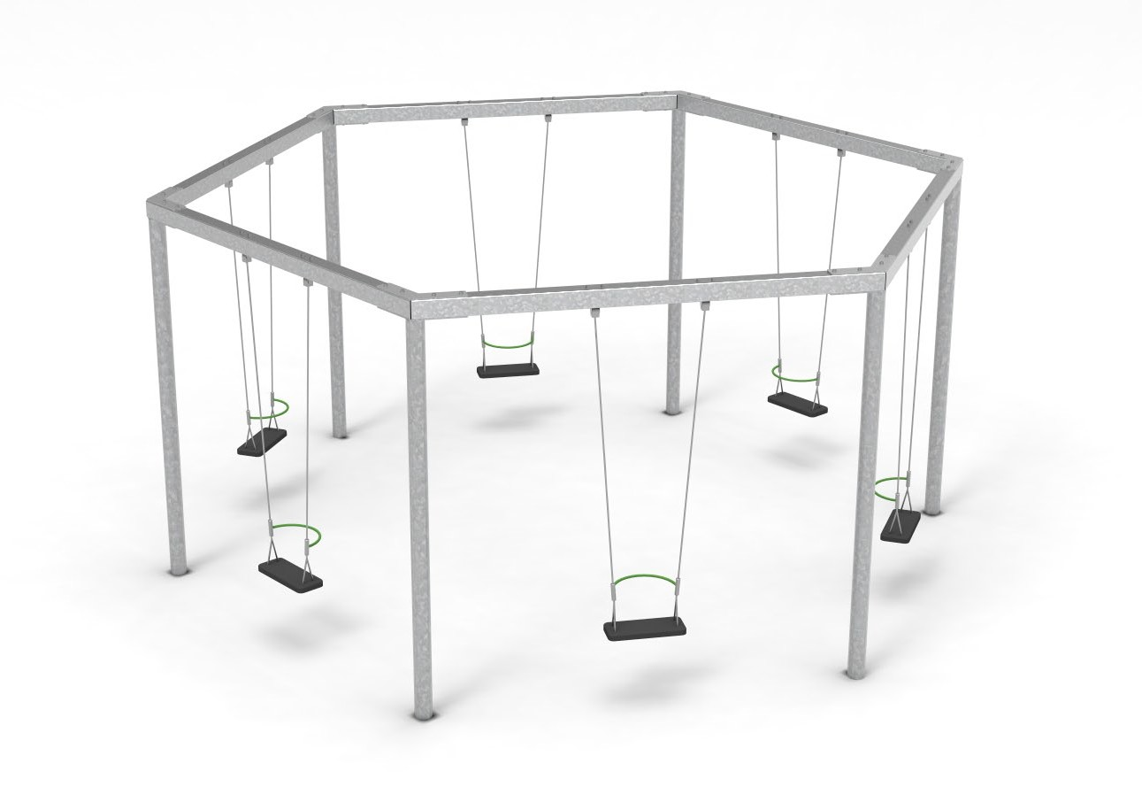
Popis
Sloupy z trubek průměru 102 mm a ploché úhelníky spojující sousední překlady. Žárově pozinkováno.
Překlad ze 4-hranné ocelové trubky 100 x 100 mm, ochrana žárovým pozinkováním.
Standardní gumový sedák s hliníkovým skeletem a náraz tlumící obvodovou zónou. Přední zábrana proti vypadnutí podle ČSN EN 1176-2.
Závěsy z lité nerez oceli, nerezové řetězy s vnitřní velikostí oka max. 6 mm.

Detaily
Výška prvku 2,5 m
Max. výška pádu 1,5 m
Povrch tlumící pád lepší než trávník
Min. potřebná plocha 11,5 x 11 m Doporučená věková hranice od 5 let

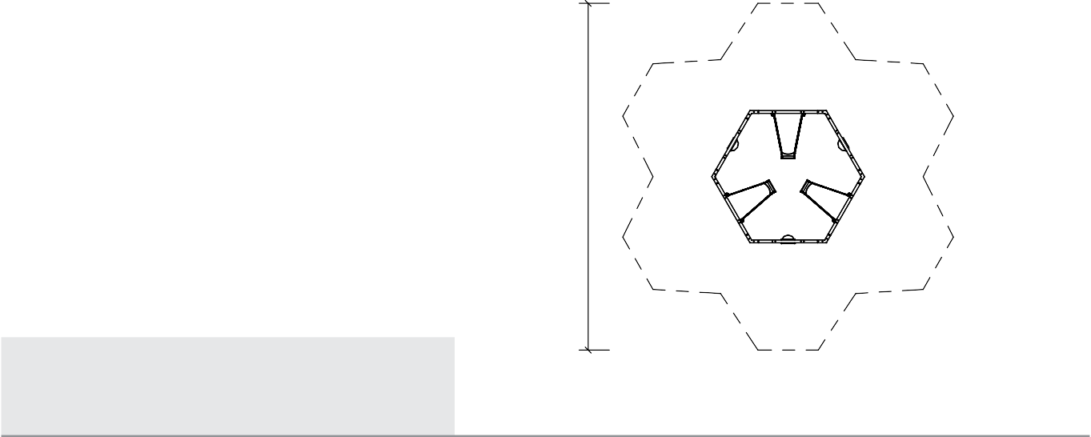 

CERTIFIKOVÁNO PODLE ČSN EN 1176
 

®

ZAŘÍZENÍ HŘIŠŤ S.R.O.

HRAS - zařízení hřišť, s.r.o.
736 01 Havířov - Dolní Datyně, Zemědělská 145/6
+420 596 810 813
prodej@hristehras.cz, www.hristehras.cz

M 1:200

